**Track&Roll**

**Outil pour le suivi d’activité physique**

**de sportifs de haut niveau**

**Guide d’installation et d’utilisation - Bluefruit**

28/01/2018

**Porteur du Projet**

Geoffroy Tijou

**Référent Pédagogique**

Sébastien Aubin

**Chef de Projet**

François d’Hotelans

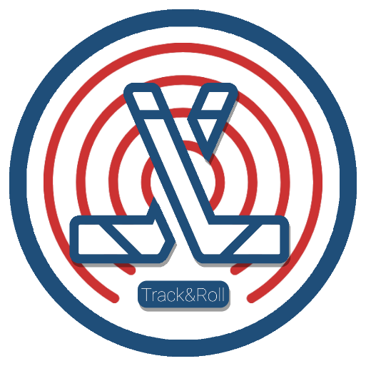

**Equipe**

Marc de Bentzmann

Benoit Ladrange

Guillaume Muret

Antoine de Pouilly

Angéla Randolph

# Table des matières

Table des matières 1

I. Introduction 2

II. Matériel requis 2

III. Mise à jour du software 2

IV. Accéder aux exemples du fournisseur 3

V. Configuration du module émetteur 3

VI. Configuration du module récepteur 6

VII. Recharge de la batterie 7

# Introduction

L’objectif de ce document est d’expliquer la façon dont les prochains repreneurs du projet devront utiliser la carte Bluefruit Feather nRF52. Nous passerons alors en revue les différentes étapes permettant de se familiariser avec la carte mais aussi d’exécuter correctement la communication Bluetooth Low Energy entre le capteur physiologique (cardiofréquencemètre) et l’interface de traitement des données.

# Matériel requis

Un certain nombre de prérequis sont nécessaires afin de configurer les cartes convenablement, notamment en termes de matériel à posséder :

* Un câble nano USB.
* Les cartes Bluefruit Feather.
* Des batteries LiPo 3,7 V 500 mAh.
* Des fils de connexion.

# Mise à jour du software

Dans un premier temps, il est conseillé de reprogrammer les modules émetteur et récepteur avec leurs codes respectifs fournis par l’équipe projet se trouvant dans le dossier **sportif_tracker\code\production\CodeBluefruit**. Pour le module récepteur qui sera connecté en filaire à la carte BeagleBone, le code à programmer correspond au fichier « **central_bleuart** ». Pour le module émetteur auquel sera connecté le récepteur de fréquence cardiaque, le code à programmer se trouve dans le fichier « **peripheral_bleuart** ».

Les deux fichiers mentionnés sont des fichiers Arduino. Il vous faudra donc télécharger la dernière version de l’IDE Arduino pour programmer les cartes. Voici le lien de téléchargement : <https://www.arduino.cc/en/main/software>. Et voici à quoi ressemble l’interface :

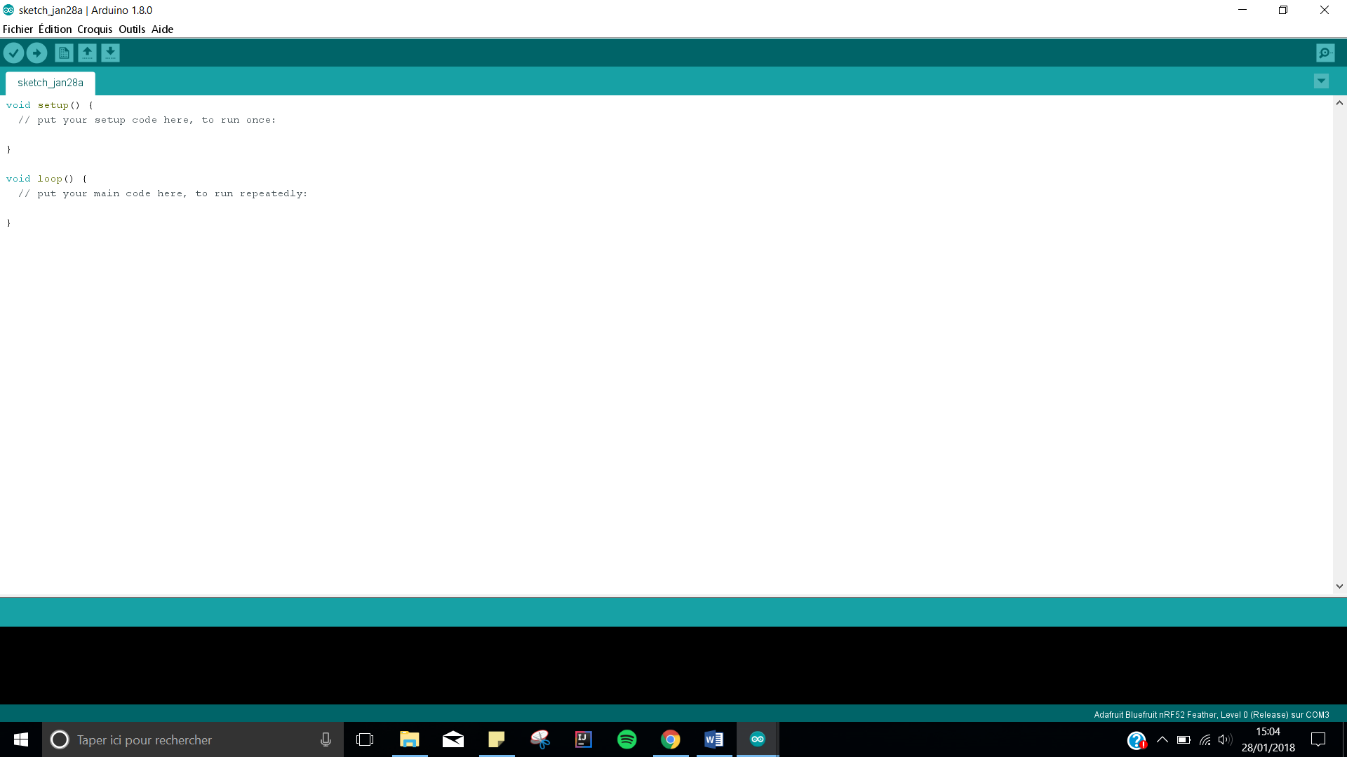

La programmation des cartes s’effectuera à l’aide d’un câble nano USB connecté à l’un des ports de l’ordinateur.

La marche à suivre pour installer les différentes librairies et configurer l’environnement de développement sont précisées sur la page du fabricant Adafruit : <https://learn.adafruit.com/adafruit-feather-32u4-bluefruit-le/overview>. Cette page contient également un certain nombre d’exemples d’utilisation de la carte et d’autres informations intéressantes pour les développeurs propriétaires d’une Bluefruit Feather.

# Accéder aux exemples du fournisseur

Une fois l’IDE Arduino configurée et les librairies installées, vous aurez la possibilité de vous familiariser avec la carte Bluefruit par le biais d’une série d’exemples directement programmables sur la carte.

Pour y accéder, ouvrez Arduino IDE puis cliquer sur « Fichier » en haut à gauche de la fenêtre. Sélectionnez « Exemples » puis descendez jusqu’à la catégorie « Examples for Adafruit Bluefruit nRF52 Feather » et vous pourrez parcourir les exemples contenus dans « Adafruit BLE libraries for Bluefruit52 ».

Ces exemples vous seront détaillés dans le guide d’utilisation ou bien dans la page web d’Adafruit dont le lien est fourni dans la partie III de ce document.

# Configuration du module émetteur

Le module émetteur correspond à la carte Bluefruit se trouvant sur un sportif de l’équipe de roller hockey lors d’une session de sport. La carte se chargera de récupérer les mesures du capteur de fréquence cardiaque puis de les envoyer en BLE au module récepteur, placé au niveau de l’interface de traitement.

Ainsi, de façon à pouvoir interagir avec le cardiofréquencemètre, une configuration particulière doit être mise en place.

Cette configuration consiste à connecter convenablement le récepteur du dispositif cardiofréquencemètre Polar tel qu’on le voit sur la photo suivante :

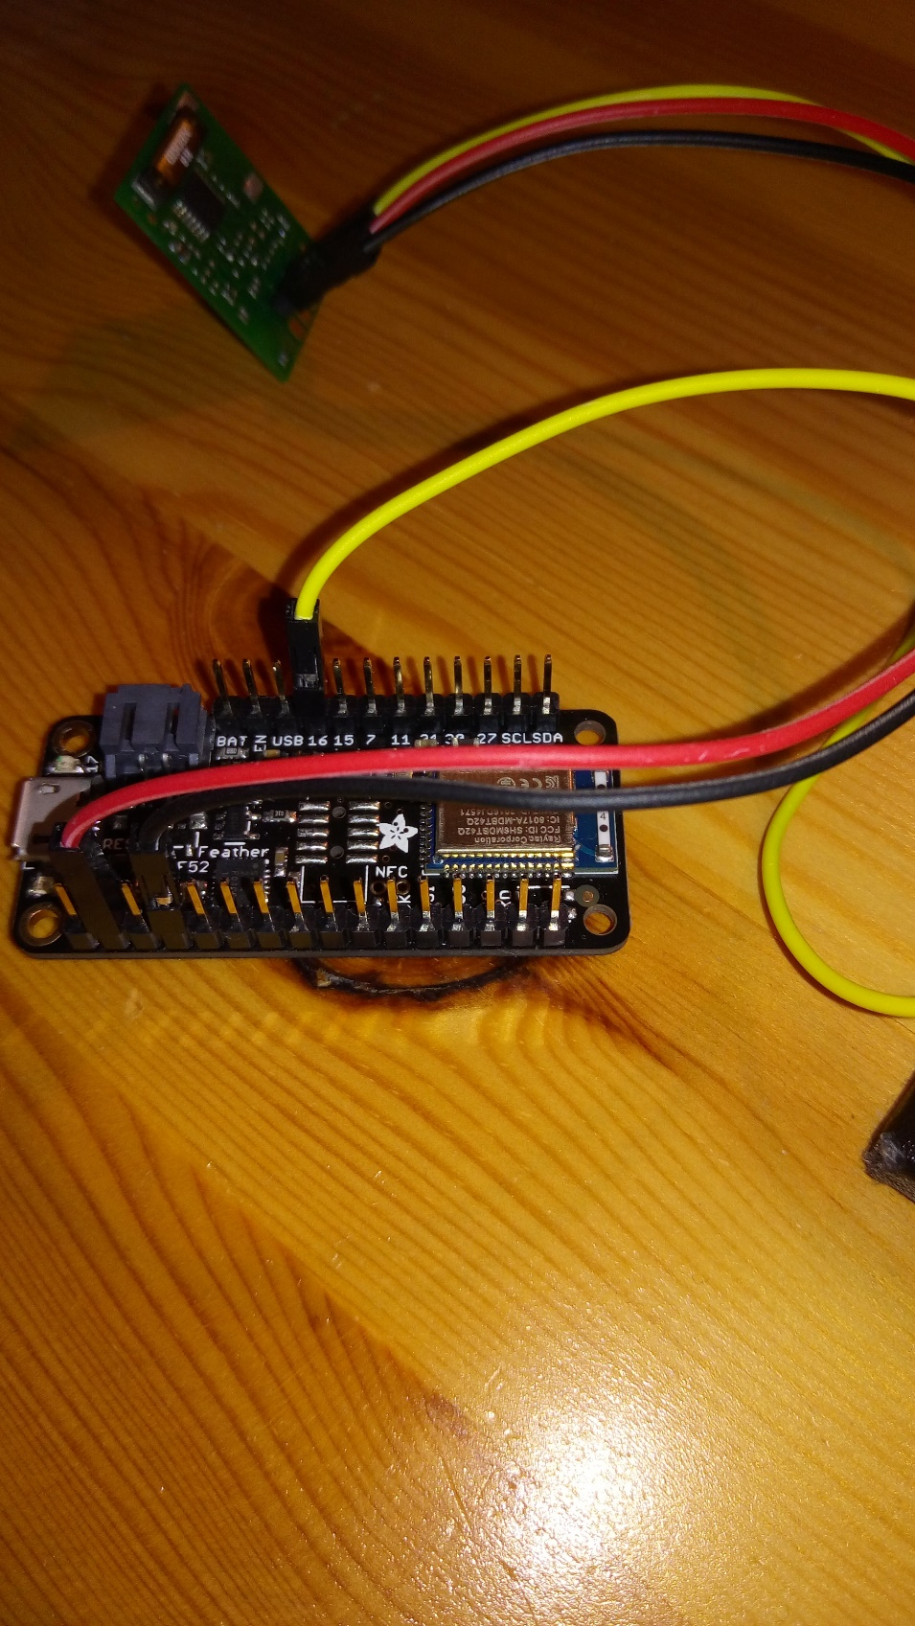

Le fil rouge correspond à l’alimentation partant d’une des pins 3V3 de la Bluefruit pour aller jusqu’à la pin du milieu du récepteur Polar. Le fil noir, à l’inverse, correspond à la masse et part donc d’une pin GND de la Bluefruit pour aller jusqu’à la masse du récepteur (pin du bas sur la photo ci-dessus). Le dernier fil (jaune) est pour le signal logique transmis par le récepteur Polar à la Bluefruit lorsqu’un battement est détecté par la ceinture pectorale. Le fil part de la pin du haut du récepteur pour arriver à la pin numérique 16 de la Bluefruit. Vous trouverez ci-après le mapping des pins de la carte Bluefruit que vous pourrez retrouver dans la datasheet du composant ou bien sur la page web d’Adafruit dont le lien a été inséré dans la partie III de ce document :

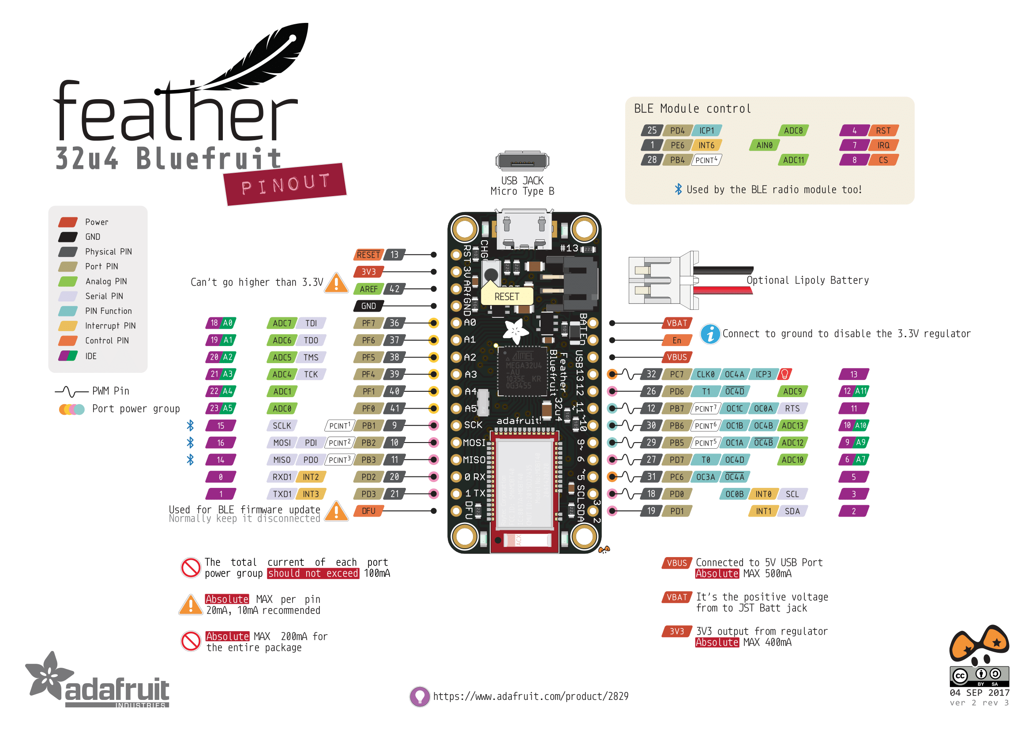

Etant donné que la mise à jour du software a déjà été réalisée, le programme de détection et d’envoi des battements cardiaques tourne déjà sur la carte dès qu’elle est alimentée. Cette alimentation peut provenir soit du câble USB connecté à l’ordinateur, soit d’une batterie LiPo permettant de rendre le module portable et autonome. Pour connecter la batterie, inspirez-vous de la photo suivante :

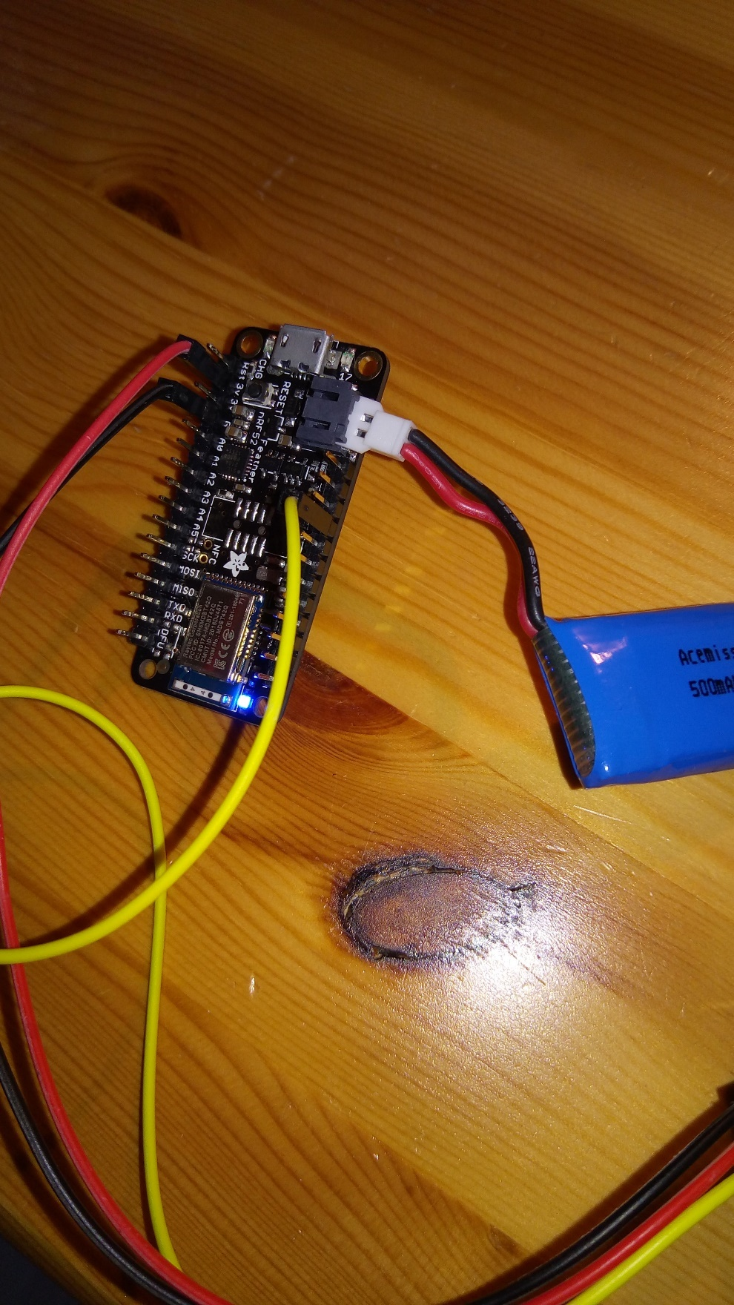

Lorsque la batterie est correctement insérée, la LED rouge de la Bluefruit clignotera quelques fois avant de s’éteindre. C’est ensuite la LED bleue qui clignotera tant que la carte sera alimentée.

Le LED rouge pourra également vous servir de debug visuel puisqu’elle a été programmée pour clignoter dès qu’un battement cardiaque a été détecté par le dispositif Polar.

# Configuration du module récepteur

Une fois le module émetteur prêt à l’emploi, il reste à configurer le module récepteur qui aura à sa charge de réceptionner les données BLE en provenance du capteur physiologique et de les transférer à la carte de traitement BeagleBone par liaison UART. C’est cette connexion série qu’il est nécessaire de mettre en place.

Une connexion UART basique nécessite deux fils : l’un dédié à la réception (Rx) et l’autre pour l’émission (Tx). Le code qui a été programmé dans le module récepteur configure la connexion UART avec deux pins analogiques de la carte Bluefruit : A0 (Rx) et A1 (Tx). Il faut donc connecter deux fils à ces pins :

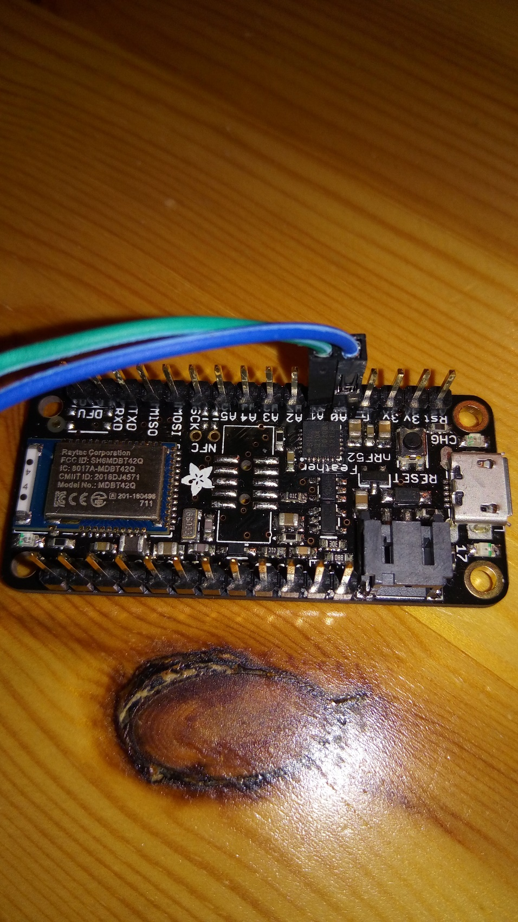

Si vous avez déjà suivi le guide d’installation et d’utilisation de la BeagleBone, vous pouvez relier les fils respectifs des deux cartes ensembles en prenant garde à bien brancher le Tx de la carte Bluefruit sur le Rx de la BeagleBone et le Rx de la Bluefruit sur le Tx de la BeagleBone.

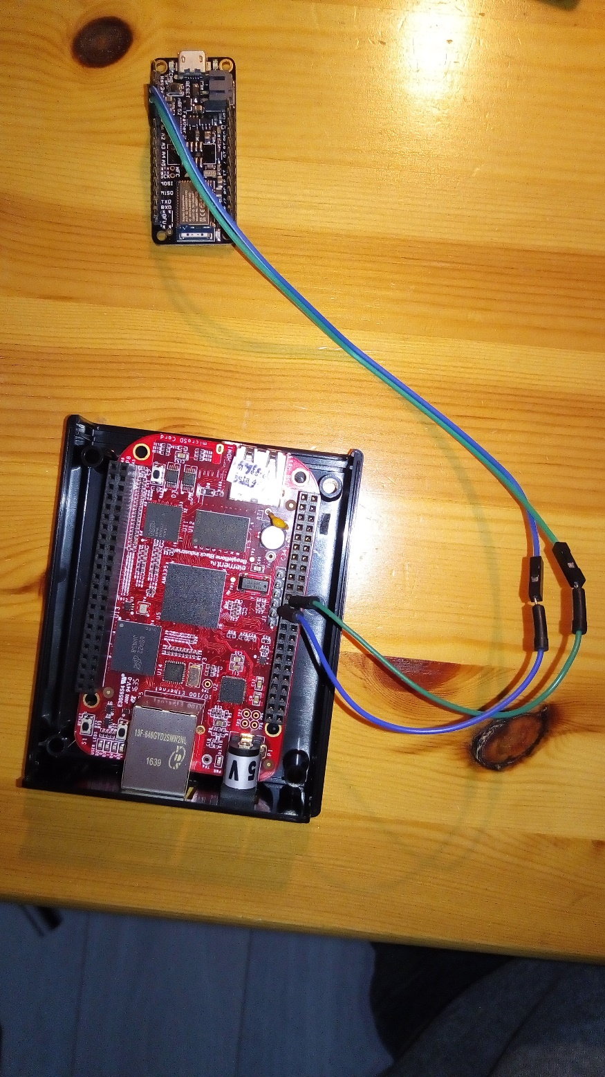

La mise à jour du programme tournant sur le module récepteur ayant déjà été réalisée, le code sera exécuté sur la carte dès que celle-ci sera alimentée.

Si vous souhaitez alimenter le module via une batterie LiPo, la démarche est la même que celle expliquée dans la partie IV de ce document.

Une fois ces différentes étapes réalisées, la chaine d’émission/réception BLE du système Track&Roll est fonctionnelle.

# Recharge de la batterie

Si vous constatez que la batterie LiPo alimentant l’un des modules montre des signes de faiblesse, vous pourrez la recharger grâce au dispositif de recharge vendu avec les batteries et qui vous a été fourni avec le reste du matériel (petit boitier vert avec son câble USB-Jack). La photo suivante vous indiquera les branchements à réaliser.

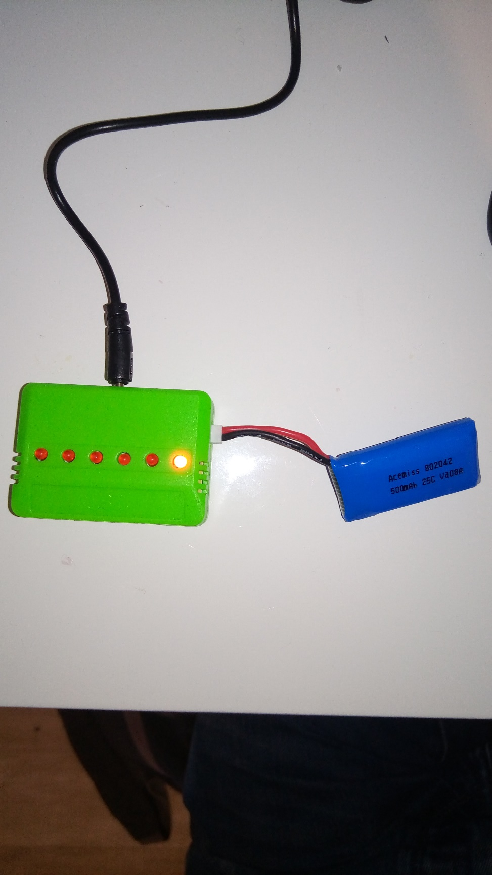

L’autre extrémité du câble a été connectée à un port USB d’un PC.